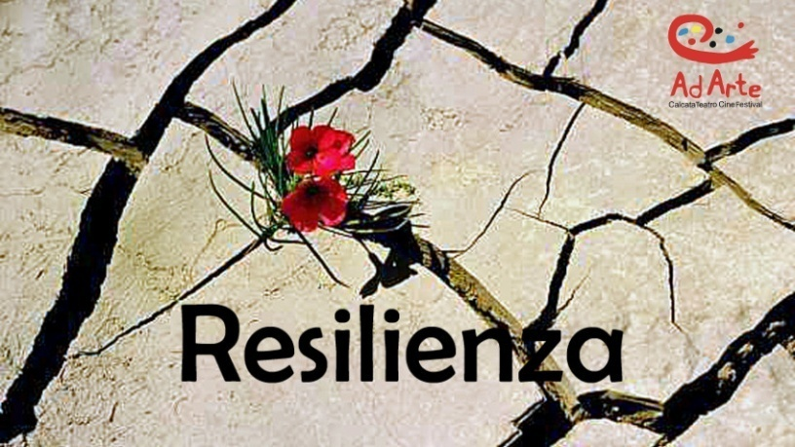

IN ATTESA DI FONDI SLITTA A FINE AGOSTO 2017 LA QUARTA EDIZIONE DI “ADARTE CALCATA TEATROCINEFESTIVAL”

In attesa di fondi slitta a fine agosto la quarta edizione di AD ARTE CALCATA TEATROCINEFESTIVAL organizzato dall’associazione culturale Dillinger e diretto da Igor Mattei e Marina Biondi. Due week end tra fine agosto e inizio settembre per mantenere in vita un Festival che ha avuto grandi consensi di pubblico e di stampa nelle passate edizioni e che ha portato a Calcata da tutto il territorio nazionale teatro di regia e cinema d'autore "made in Italy " emergente e indipendente, unitamente a mostre di pittura, fotografia, eventi di musica emergente, nuova narrativa e incontri di cultura "eretica", facendo del suggestivo borgo un palcoscenico a cielo aperto e valorizzandone l’immagine di luogo di cultura, arte e turismo d’eccellenza.
"AD ARTE TeatroCineFestival non morirà, afferma il direttore artistico Igor Mattei - a causa del solito clientelismo della nostra politica che guarda quasi ESCLUSIVAMENTE al proprio piccolo personale tornaconto e ormai sempre più spesso ai soli numeri facili e sempre meno o molto raramente alla reale qualità di un progetto , al suo potenziale nel futuro e dunque al sostegno per una sua crescita; a causa della grave mancanza di lungimiranza e della diffidenza di grossa parte degli imprenditori piccoli e medi che si lasciano spesso abbindolare e spremere da megaeventi, poco culturali e molto commerciali, che nulla o quasi restituiscono all'imprenditore, se non la falsa convinzione che sostenere un grande evento porti molto di più che sostenere un piccolo evento di grande qualità. AD ARTE non morirà perché gli artisti quotidianamente ci mostrano la loro solidarietà e il loro entusiasmo e il loro desiderio di prendere parte a questa nuova edizione e ci dicono di non mollare, non morirà perché AD ARTE dalla sua prima edizione ha voluto mettere radici sul difficile e ostico terreno della qualità degli spettacoli e dei film ospitati e su quello del MERITO REALE di chi vi ha partecipato e chi vi parteciperà e non sulle solite logiche di cricche e chricchette di fazioni opposte e sempre uguali. AD ARTE VIVRA', a Calcata o in qualunque altro luogo , perché tante sono state le energie creative ed economiche spese da tutti coloro che vi hanno partecipato per renderlo l'evento di grande qualità come oggi viene ormai riconosciuto e percepito da addetti e dal pubblico reale e da tutti coloro che vi hanno collaborato in questi quattro anni durissimi e meravigliosi; e come la Fenice saprà comunque rinascere in qualunque altrove fosse anche dalle proprie ceneri, perché chi ha avuto come forza primaria la meritocrazia e il grande valore dei lavori artistici offerti in quantità straordinaria (in soli tre anni di festival: 23 film fra opere prime e seconde emergenti o indipendenti, molti premiati, a seguire, nei più importanti festival mondiali , almeno altrettanti spettacoli teatrali e due produzioni teatrali residenziali con prima nazionale in loco; conferenze, mostre, produttori e artisti , giornalisti ospitati ) avrà sempre il suo pubblico a seguirlo senza dover ricorrere a fumose strategie di pseudomercato, che come palloni gonfiati si sgonfieranno alla prima mancanza di immeritato sostegno economico,lasciando solamente il vuoto dietro di loro. RESILIENZA! ".
“A causa del ritardo invalidante oltremisura rispetto a risposte relative a bandi regionali a cui la nostra Ass.Ne Cult. ha partecipato – afferma la direttrice artistica Marina Biondi - e a ritardi altrettanto invalidanti circa l'erogazione di contributi già vinti, spesi da oltre un anno e mezzo e puntualmente rendicontati entro le date; a causa dell'impossibilità da parte del Comune di Calcata, che col Parco Regionale Valle del Treja ha patrocinato e ha ospitato il nostro evento sin dalla prima edizione, di sostenere il nostro festival, oltre quanto già fatto mediante la concessione di occupazione gratuita del suolo pubblico e il sostegno e la vicinanza ideale e morale sempre manifestati, la 4a edizione di AD ARTE CalcataTeatroCineFestival, non potrà svolgersi come tutti gli anni nel mese di luglio e nella speranza di eventuali risposte favorevoli da parte di sponsor privati e di potenziale sostegno e di recupero di quanto dovuto da parte di enti pubblici , verrà procrastinato tra le ultime settimane di agosto e le primissime di settembre. Con l'augurio di potervi comunicare al più presto buone notizie e con esse il nostro programma 2017 , vi chiediamo di seguirci sulla nostra pagina fb e sul nostro sito su www.dillingerasscult.it/adarte”.

